Опросный лист для расчета медно-алюминиевого теплообменника
КВ/ВО – водяной нагреватель/охладитель
(ГН/ГО – гликолевый нагреватель/охладитель)
Заказчик: |  | Контактное лицо:
Город: | Телефон: | E-mail: | Объект:

ВНИМАНИЕ!
Теплообменник с медными трубками стандартно поставляется с медным коллектором! Если требуется иное пожалуйста укажите в дополнительной информации.
☐ КВ/ВО – водяной нагреватель/охладитель
☐ ГН/ГО – гликолевый нагреватель/охладитель
Трубы ☐ медь / ☐ нержавеющая сталь
Оребрение ☐ алюминий / ☐ алюминий с эпоксидным покрытием / ☐ медь
Корпус ☐ оцинкованная сталь / ☐ нержавеющая сталь
Защита теплообменника
от коррозии (дополнительное покрытие) ☐ да / ☐ нет

** Сторона обслуживания - указать обязательно (направление воздуха - значения не имеет) |  |  | 1 или 2
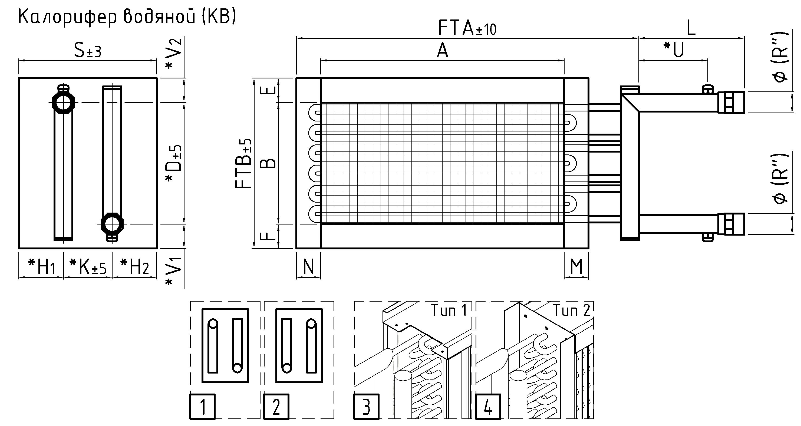 |  | А, мм
 |  | В, мм
 |  | S, мм
 |  | M=N, мм
 |  | E=F, мм
 |  | L, мм
 |  | Øмм (R”), мм | ( ”)
 |  | FTA, мм
 |  | FTB, мм
 |  | *D, мм
 |  | *К, мм
 |  | *V1; V2, мм | ;
 |  | *Н1; H2, мм | ;
 |  | *U, мм
 |  | *Тип исполнения
 |  | *Добор (да/нет)
Дополнительная информация
* Указывать, если известно;
** В случае нестандартного исполнения коллектора воспользуйтесь приложением к ОЛ.
Данные для расчета
Расход воздуха | м³/час
Температура воздуха на входе | ºС
Влажность воздуха на входе (важно для ВО и ГО) | %
Температура воздуха на выходе | ºС
Мощность нагрева/охлаждения | кВт
*Запас | %
Теплоноситель (вода; процент Ethilene (EG%) или Propylene Glycol (PG%)) | тип
Температура теплоносителя на входе | ºС
Температура теплоносителя на выходе | ºС

